承运商KPI考核管理办法

目录

1． 目的 3

2． 范围 3

3． 定义 3

4． 职责 3

5． 正文 4

5.1承运商KPI考核原则： 4

5.2货物发货阶段考核指标详解 5

6． 承运商KPI考核 8

6.1考核过程 8

6.2考核评定流程 8

7． 承运商KPI考核标准及其他日常运营考核 10

8． 二级、三级承运商管理 12

1. 目的

为了加强承运商的日常运作管理，统一承运商KPI考核范畴,建立公平、公正、公开的竞争体系，特制定本办法.

1. 范围：适用于所有承运商
2. 定义

承运商：为零食有鸣提供航空、铁路、公路、海运及配送等货物运输服务，并且收取相应服务费用的各类法人企业等。

破损：指货物在装卸、运输、提派、存储等过程中，货物发生损坏、水渍、变形、渗漏、串号等事故的称为破损；

丢失：指货物在运输过程中,整批被盗、整车或部分货物被劫、被盗及车货人（车主)同时失踪而使运输货物产生的损失。

延误（迟到）：指未在约定时间内，承运商到达指定提货地点或将货物运送到指定地点，并交给指定收货人的异常情况,其分为提货延误（迟到）和到货延误（迟到）。

签单返回：指承运商将货物送达指定收货人后，并在指定时间内将收货人签收的随货同行的签收单返回到发货地零食有鸣各区域指定仓库或指定地点和收件人的操作。

1. 职责

配送部：

1. 负责月度承运商KPI考核，定期督促各仓提报《承运商运作异常记录表》；
2. 对各地提报的《承运商运作导常记录表》进行汇总分析；
3. 根据承运商运营情况及异常记录等,对承运商进行KPI考核评分、排名；
4. 依据承运商KPI考核结果，对各级承运商开展培训或回访等工作。

运输调度：

1. 负责记录直接调配的承运商接货、运输、转运过程的货物跟踪及运作异常记录工作；
2. 负责对到达本地货物的验收、转运、派送等工作，并且对承运商的运作异常进行记录；定期将《承运商运作异常记录表》提报到配送部相关人员，以便完成相应的考核工作；
3. 负责协调、处理承运商运营的异常事宜，配合总部相关职能部门完成事件处理工作。

客服:

负责对直接调配的承运商接货、运输、转运的货物跟踪及运作导常的记录工作；负责对各分公司干线运输的货物的在途跟踪工作；定期将《承运商运作异常记录表》汇总后提报到配送部人员，以便完成对承运商考核工作；负责对承运商起运、在途、到达、转运等各环节的监督与指导；

结算：

负责督促、催收承运商根据客户签单要求将签单及时返回；负责对签单返回的签单，检查签单是否根据客户要求签到完整性、合符要求;定期将《承运商运作异常记录表》提报到配送部相关人员，以便完成相应的考核工作；

1. 正文

5.1承运商KPI考核原则：

1. 公平公开原则：实施对承运商KPI考核时,坚持公开、公平、透明的评价原则;
2. 客观性原则：对承运商的任何评价都应有事实根据，避免主观臆断和个人感情化色彩；
3. 开放沟通原则：考核结果要及时反馈给承运商；考核者和承运商要开诚布公地进行沟通与交流；肯定成绩并提出今后应努力和改进的方向。
4. 反馈性原则：对承运商进行回访并允许承运商进行解释，自我评价和申诉。
5. 差别性原则：针对不同运输方式、货物、时段等制定适当衡量标准，评价结果要适当拉开差距，不搞平均主义.

5.2货物发货阶段考核指标详解：

5.2.1主要考核指标:

准时率＝准时配送次数/总配送次数*100%

破损率＝每月承运货物残损件数/每月承运货物总件数*100%

投诉率＝客户投诉次数/所承运货物的总次数*100%

配送完成率=当日未完成配送门店数÷总配送门数*100%

5.2.2配送准时率

责任部门:

1. 客服：

负责所有货物到达的跟踪及直接调度的承运商货物到达情况进行跟踪、指导工作。对于到达货物出现延误的及时记录在《承运商运作异常记录表》并且每周上班第一天将上周承运商运营情况提报到配送部.

1. 运输调度人员：

负责对到达本地货物（承运商直送客户除外）验收与货物签收工作，对于没有按指定时间到达的货物及时在《承运商运作异常记录表》，并且每周上班第一天将上周承运商运营情况提报到配送部处.

5.2.2.1考核范畴：

1. 记入KPI考核范畴（包括但不限于)
2. 未按规定时间到达，且未及时与物流部或客户进行沟通说明原因，造成客户投诉的；
3. 未按规定时间到达，与物流部或客户说明原因，但仍造成客户投诉的；
4. 未按规定时间到达,且未及时说明原因，但未造成客户投诉，延误5小时以上（含5小时）
5. 不记入KPI考核范畴（包括但不限于）

客服跟单过程中，发现货物未按规定时限内完成配送，承运商也未及时说明原因，延误5小时内但未造成客户投诉的。

5.2.3破损率

5.2.3.1责任部门：

1）运输调度：负责直接收、发货物时，对承运商在货物提派、转运、运输等各节点安全情况进行监督指导,对于出现货物破损、丢失及在途信息反馈不及时、不谁确等情况，及时记录在《承运商运作异常记录表》中，并且每周上班第一天将上周异常记录情况提报到营运部。

2)客服：负责对直接调派的承运商在货物提派、转运、在途等进行全程监督、跟踪,对于出现货物破损、丢失及信息反馈不及时、不准确等情况,及时记录到《承运商运作异常记录表》，并且每周上班第一天将上周异常记录情况提报到营运部处。

### 5.2.3.2考核范畴（包括但不限于）：

1）列入KPI考核范畴：

A、运输过程中遭受雨淋、水浸等情况，造成货物破损、湿损、生锈的；

B、因受震动、碰撞、挤压而造成的变形、损坏及收货人拒绝收货的;

C、车辆碰撞、倾覆等意外事故,而没有积极采取相应措施避免损失扩大的;

D、在运输、转运、搬运过程中造成货物串号、地址发运错误的.

2）不记入KPI考核范畴：

A、火灾、爆炸、雷电、暴雨、地震等自然灾害或其它不可抗力而造成的损失或差异的;

B、车辆发生碰撞、倾覆、隧道坍塌等意外事故而造成损失或差异后,积极采取现场保护并实施补救的。

5.2.4投诉率：

1)记入KPI考核指标：

A、在运输、转运、搬运过程中，出现整批或是部分被盗、被劫的，记入KPI考核；

B、货物在运输过程中，货、车、人不见，记入KPI考核；

C、在运输、转运、搬运过程中，出现货物被抢劫或盗窃，但并没有得到公安部门鉴定的，记入KPI考核；

D、由于承运商送货时顶碰、不配合等服务态度原因，造成客户电话、邮件、书面投诉的；

E、我司在提货过程中，承运商不配合或故意拖延畅顺人员进行出入库操作，记入KPI考核。

2）不记入KPI考核指标:

A、货物在运输过程中，出现货物被盗，能够及时报案并积极同客户沟通，公安部门在案发七天内将货物追回同时客户没有进行投诉及追究经济补偿的，不记入KPI考核。

B、货物在运输过程中，出现被抢劫并且承运商积极求助仍造成被抢劫,事发后经过公安部门找回，客户也没进行经济处罚的不计入KPI考核指标。

1. 承运商KPI考核

6.1考核过程

6.1.1考核周期：月度

6.1.2考核范围：当月运作的所有承运商

6.1.3完成时间：每月10日出具考核结果

6.1.4考核要求：

对承运商的绩效考核（包括定期、不定期），可根据公司发展的不同的阶段、每年的不同时段、不同的客户要求，对承运商进行KPI考核进行有针对性的调整。调整的内容和范围包括：

1. 考核的KPI指标：根据不同情况适当的增加或是减少KPI考核指标，但是进行承运商评定分值时要做好分类，确保考核标准统一。
2. 考核标准：针对不同情况，对承运商KPI考核的“合格标准”进行调整，根据情况适当加大或是减小考核标准，但是要能够充分的体现承运商真正的运营情况及确保服务品质；
3. 以上调整必须要通过配送部审批同意后方可执行，并且做好相应的记录。

6.2考核评定流程：

6.2.1承运商运作异常记录表提报：

1. 每周上班第一天12点前各单位将上周承运商的接货、在途、交货、转运、回单返回等各环节的情况及时填入《承运商运作异常记录表》
2. 配送部根据各单位所上报的《承运商运作异常记录表》相关数据进行汇总、分析，并进行分类提报物流部总监处；
3. 对于每月底最后几天不足一周的情况下,运输调度、客服人员、结算等人员，在本月结束时各地在2个工作日内,将最后几天的承运商运营情况及时上报配送部.

6.2.2承运商KPI统计：

1. 每月5日配送部人员将上月承运商运营数据从系统导出，并且在2个工作日完成根据区域对于承运商进行汇总、分析，对于月底仍没有到货物需要进行备注；
2. 每月7日前配送部完成对各单位提报的《承运商运作异常记录表》和系统中的异常记录进行分析、统计，确定各承运商的KPI考核情况。
3. 配送部根据当月承运商运营及各地提报的《承运商运作异常记录表》进行汇总对比分析;
4. 配送部根据本文所规定的KPI考核评分标准进行加减分，从而最终确定各承运商KPI总结分值,并填报《承运商KPI考核表》
5. 根据承运商KPI分值,对承运商进行定期的级别评定（标准见本7.承运商级别标准)，同时根据考核结果填报《承运商KPI考核结果通知书》并通知承运商；
6. 配送部根据各承运商运营KPI考核情况，有针对性的对承运商进行回访和培训指导工作，及对部分承运商进行进级或淘汰处理；

|  |  |  |  |  |
| --- | --- | --- | --- | --- |
| 序号 | 考核指标名称 | 记录异常的  责任部门 | 报表跟踪  责任人 | 异常提报日 |
| 1 | 准时率 | 1. 运输调度； 2. 客服； | 1）出库主管  2）客服主管  3）配送部 | 每周上班第一天12：00分前各单位分别提报上周《承运商运作异常记录表》至配送部 |
| 2 | 破损率 | 1. 客服； 2. 运输调度； |
| 3 | 投诉率 | 1. 运输调度； 2. 客服； |

6.2.3承运商KPI指标提报责任部门，根据KPI考核评定的总分值将承运商分成如下等级。

|  |  |  |  |
| --- | --- | --- | --- |
| 序号 | 分值 | 等级 | 奖惩标准 |
| 1 | 总分≥95分 | A级 | 适当扩大合作范围、增加货运量;适当考虑缩短结款期 |
| 2 | 85分﹤总分≤95分 | B级 | 保持现有服务水平,期待更优运作质量 |
| 3 | 75分﹤总分≤85分 | C级 | 采用减少货量，直至承运商的运营和服务质量得到明显的改善; |
| 4 | 65分﹤总分≤75分 | D级 | 暂停发货，要求提供承运商服务整改方案，并且限期进行整改 |
| 5 | 65分＞总分 | 淘汰 | 根据其对公司经营状况的影响程度，进行淘汰处理; |

1. 承运商KPI考核标准

承运商KPI考核表（示例）

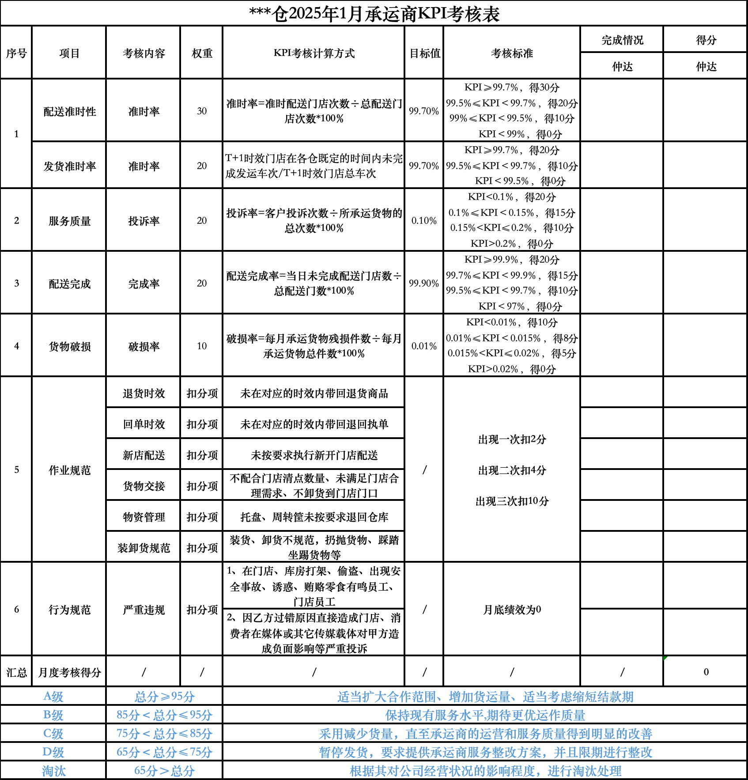

2025年1月

四川蓉志楚远供应链管理有限公司